Логические вопросы:  • Кто быстрее долетит до цветка: гусеница или бабочка?  • Кто быстрее доплывёт до берега: утята или цыплята?  • Что можно увидеть с закрытыми глазами? (Сон.)  • Что будет с красным платком, если его опустить на 5 минут в синее море? (Станет мокрым.)  • Что вниз вершиной растёт? (Сосулька.)  • Кто громче залает: собака или кошка?  • Как лучше и быстрее сорвать арбуз с дерева? (Арбуз на дереве не растёт.)  • У Миши 3 пары варежек. Сколько варежек на правую руку?  • Сколько грибов можно вырастить из семян ели?  • Что лучше найти: 5 мухоморов или 1 боровик?  Игры по пути домой  1. Игра «Природа и человек»  Цель: закрепить, систематизировать знания о том, что создано человеком и что дает человеку природа.  • Что сделано человеком?  • Что создано природой?  2. Игра «Превращения»  Взрослый даёт задание: назвать то, во что может превратиться любой объект.  Например:  • кружка без ручки (в стакан);  • кепка без козырька (в шапку);  • кувшин без горлышка и ручки (в вазу);  • диван без спинки (в кровать);  • стул без спинки (в табурет);  • кресло без подлокотников (стул). | 3. Игра «Сколько»  Цель: Учить формировать вопрос, наблюдать, доказывать и защищать свою точку зрения.  По дороге домой предложить придумать, как можно больше вопросов, начинающихся со слово «сколько?»  Например:  • Сколько этажей у этого дома?  • Сколько детей играет в песочнице?  • Сколько детей стоит у песочницы?  • Сколько деревьев справа от дороги?  • Сколько деревьев слева от дороги?  4. Игра «Угадай по части»  Цель: Учиться задавать вопрос, правильно его формулировать.  Возможные вопросы:  - У этого предмета есть руль?- «Да»  Догадываемся , что речь идет о транспорте ...  - У него есть шапочка?  - «Да»  -это гриб !  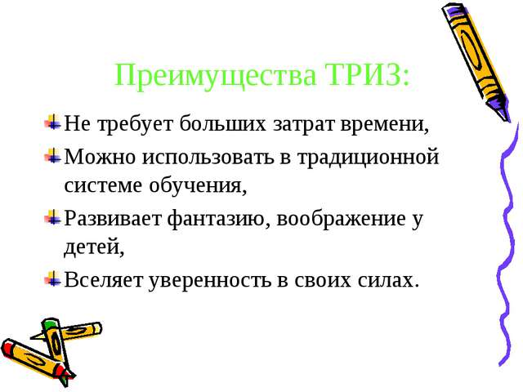 | 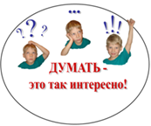  «ТРИЗ в детском саду и дома».  Родителям - на заметку,  детям - на пользу.  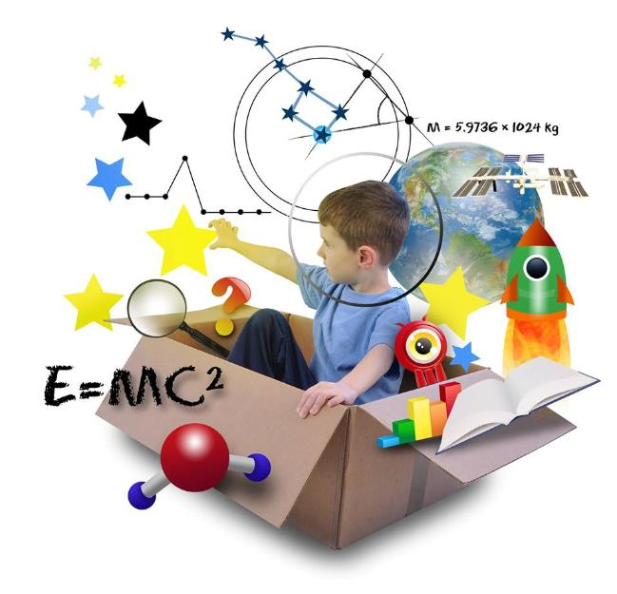

ТРИЗ – теория решения изобретательных задач. Основателем является Генрих Саулович Альтшуллер. Главная идея его технологии состоит в том, что технические системы возникают и развиваются не «как попало», а по определенным законам. Технология Г.С. Альтшуллера в течение многих лет с успехом использовалась в работе с детьми на станциях юных техников, где и появилась ее вторая часть – творческая педагогика, а затем и новый раздел ТРИЗ – теория развития творческой личности.    Дошкольное детство – это тот особый возраст, когда ребенок открывает для себя мир, когда происходят значительные изменения во всех сферах его психики (когнитивной, эмоциональной, волевой) и которые проявляются в различных видах деятельности: коммуникативной, познавательной, преобразующей. Это возраст, когда появляется способность к творческому решению проблем, возникающих в той или иной ситуации жизни ребенка (креативность). Умелое использование приемов и методов ТРИЗ (теории решения изобретательских задач) успешно помогает развить у дошкольников изобретательскую смекалку, творческое воображение, диалектическое мышление. |   Цели ТРИЗ - не просто развить фантазию детей, а научить их мыслить системно, с пониманием происходящих процессов, дать в руки воспитателям инструмент по конкретному практическому воспитанию у детей качеств творческой личности, способной понимать единство и противоречие окружающего мира, решать свои маленькие проблемы.  ТРИЗ для дошкольников – это система коллективных игр, занятий, призванная не изменять основную программу, а максимально увеличивать ее эффективность.  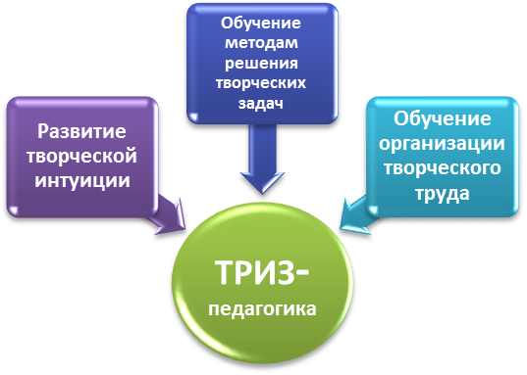 | В чем же состоит сущность ТРИЗ?  - ТРИЗ основывается на знании законов развития систем. То есть, любой объект существует не просто сам по себе, а находится во взаимодействии с другими объектами и явлениями (в определенной системе взаимодействия) и эта система находится в постоянном развитии.  - Использование рационально организованной информации. (Не всю информацию вываливать на ребенка, а с помощью определенных методов, приемов, в определенной последовательности, в зависимости от той цели, которую вы ставите перед ребенком).  - Управление мышлением в процессе решения задачи. Педагог не просто тренирует мышление детей (думай) и дает готовые ответы, а направляет мыслительный процесс ребенка опять же с помощью определенных приемов, методов к достижению поставленной цели.  Девиз ТРИЗ « Творчество во всем».  Основным средством работы с детьми является педагогический поиск. Педагог не дает детям готовую информацию, а учит ее находить. ТРИЗ позволяет получать знания без перегрузок, без зубрежки.

